Э-19 Физика 21.04.2020

Задание для обучающихся с применением дистанционных образовательных технологий и электронного обучения
Дата: 21.04.2020г.
Группа: Э-19
Учебная дисциплина: Физика
Тема занятия: Индуктивное сопротивление в цепи переменного тока
Форма: Лабораторная работа
Содержание занятия:

Лабораторная работа № 22

Тема: Индуктивное сопротивление в цепи переменного тока
Цель: изучить зависимость индуктивного сопротивления от частоты переменного тока и параметров элементов.
Оборудование: источник тока, катушка индуктивности, генератор, резистор, вольтметр, амперметр, соединительные провода.
Теоретическое описание.
Катушка в цепи переменного тока
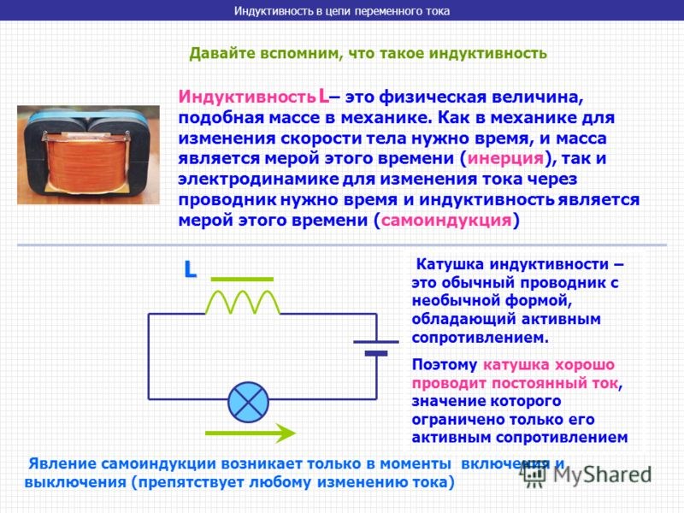
Рассмотрим, что происходит в цепи, содержащей резистор и катушку индуктивности.
Колебания силы тока, протекающего через катушку:
i = I_{m} $∙$coswt
вызывают падение напряжения на концах катушки в соответствии с законом самоиндукции и правилом Ленца:
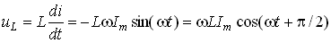
т.е. колебания напряжения опережают по фазе колебания силы тока на  /2. Произведение  LI_{m} является амплитудой колебания напряжения:

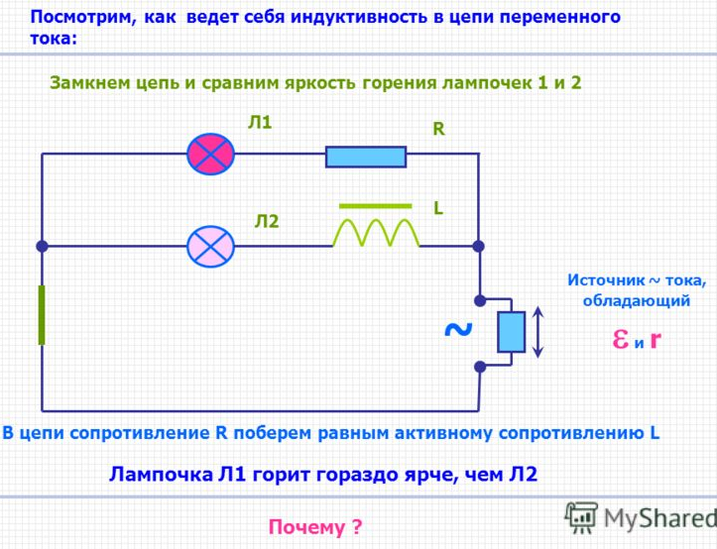
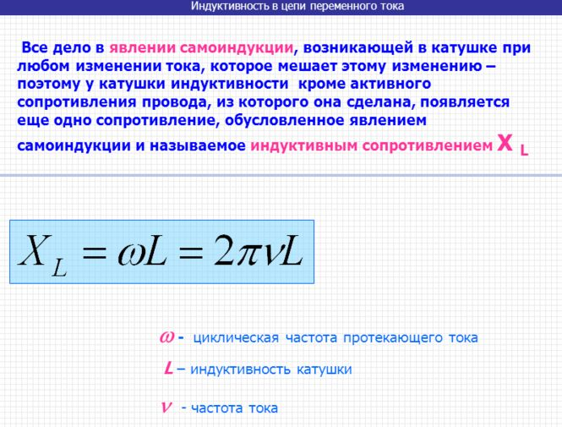
Произведение циклической частоты на индуктивность называют индуктивным сопротивлением катушки:
(1)
Амплитуды напряжения и тока на катушке совпадает по форме с законом Ома для участка цепи постоянного тока:
(2)
Как видно из выражения (1), индуктивное сопротивление не является постоянной величиной для данной катушки, а пропорционально частоте переменного тока через катушку. Поэтому амплитуда колебаний силы тока I_{m} в проводнике с индуктивностью L при постоянной амплитуде U_{L} напряжения убывает обратно пропорционально частоте переменного тока:
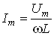.
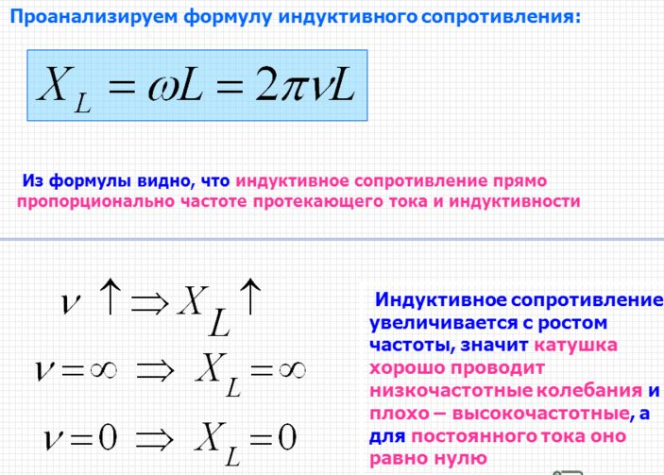
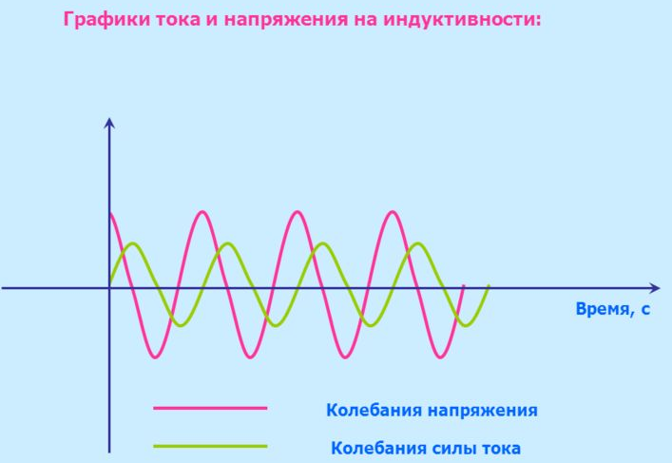

Проведение эксперимента, обработка результатов измерений

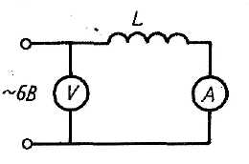

Рисунок 22.1

- Соберите цепь показанную на рисунке 21.1.
- Установите следующие значения параметров:
Генератор – напряжение (эффективное) 100 В, частота 100 Гц;
Катушка - индуктивность 50 мГн;
Резистор – рабочая мощность 500 Вт, сопротивление 100 Ом.
- Рассчитайте эффективное значение токов, текущих в цепи, в зависимости от значения индуктивности катушки (для этого надо напряжение на резисторе разделить на его сопротивление).
- Определите индуктивные сопротивления катушки для соответствующих значений ее индуктивности и сравните их с рассчитанными по формуле (1).
- Установите индуктивность катушки 100 мГн. Изменяя частоту генератора от 20 до 100 Гц через 10 Гц, повторите измерения и расчеты индуктивного сопротивления в зависимости от частоты переменного тока.

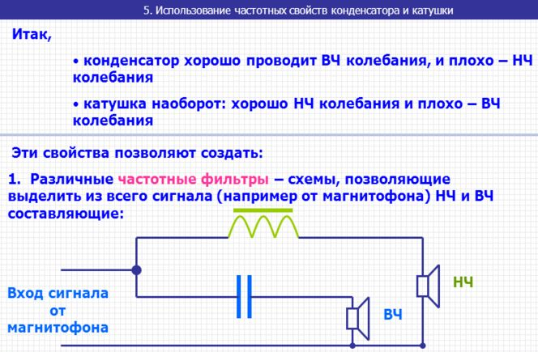

Ответьте на контрольные вопросы:
- Почему с увеличением частоты переменного тока индуктивное сопротивление увеличивается?
- Запишите формулу индуктивного сопротивления. В каких единицах измеряется индуктивное сопротивление?
- От каких величин зависит индуктивное сопротивление? Поясните эту зависимость.
- Какова разность фаз между током и напряжением для катушки? Начертите график колебаний, используя разные цвета.
- Как записывается аналог закона Ома для максимальных (эффективных) значений тока и напряжения для реактивных элементов – катушки индуктивности?

Внимание! Отчёт по лабораторной работе пишем так:
Проведение эксперимента, обработка результатов измерений (с 1 по 6. Глаголы меняем. Например: )
- Соберём цепь (начертить её)
- Установим следующие значения параметров ……
Ответить на ВСЕ вопросы, (используйте теоретический материал в данной работе) так как без защиты!!!
Выполненные задания отправлять на почту
Черданцевой Тамаре Исаевне:
tich59@mail.ru – электронная почта
WhatsApp +79126641840
Срок выполнения задания: 23.04.2020
Форма отчета: Сделать фотоотчёт ответов или оформите Word документ.

